1.微信搜索“KEEP跑团助手”小程序，点击右上角“创建跑团”

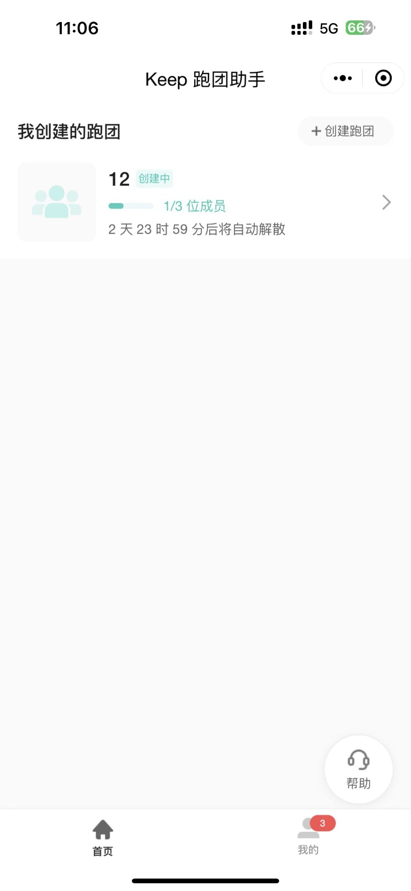

2.输入基本信息，各班体委可按班级名称填写

3.邀请2名成员后正式成团，体委可查看成员跑步数据。

